ICS 01.080.01
CCS 00

团 体 标 准
T/ XXXX-XXXX

企业标准“领跑者”标识
The labeling for enterprise standard forerunner

（XXX）

2021-XX-XX 发布 2021-XX-XX 实施
XXX
发布

 版权保护文件
版权所有归属于该标准的发布机构。除非有其他规定，否则未经许可，此发行物及其章节不得以其他形式或任何手段进行复制、再版或使用，包括电子版，影印件，或发布在互联网及内部网络等。使用许可可于发布机构获取。

前 言
本文件按照GB/T 1.1—2020《标准化工作导则 第1部分：标准化文件的结构和起草规则》规定起草。
请注意本文件的某些内容可能涉及专利。本文件的发布机构不承担识别专利的责任。
本文件由企业标准“领跑者”工作委员会提出
本文件由XXX归口。
本文件起草单位：XXXXX
本文件主要起草人：XXXX
本文件为首次发布。

企业标准“领跑者”标识

1 范围
本文件规定了企业标准“领跑者”标识及其标注的基本原则和一般要求。
本文件适用于企业标准“领跑者”标识的设计、制作、使用和回收活动。

2 规范性引用文件
下列文件中的内容通过文中的规范性引用而构成本文件必不可少的条款。其中，注日期的引用文件，仅该日期对应的版本适用于本文件；凡是不注日期的引用文件，其最新版本（包括所有的修改单）适用于本文件。
GB 2893-2008 安全色
T/CAQP 015-2020、 T/ESF 0001-2020 “领跑者”标准编制通则

3 术语和定义
GB 2893-2008界定的以及下列术语和定义适用于本文件。
3.1
企业标准“领跑者” enterprise standard forerunner
企业标准“领跑者”是指同行业可比范围内，企业自我声明公开的产品、服务标准中核心指标处于领先水平的产品或服务。
3.2
企业标准“领跑者”标识 the labeling for enterprise standard forerunner
用于标注被评估为“领跑者”的企业标准所对应的产品或服务的信息标签。

4 企业标准“领跑者”标识
4.1 标识的图形样式
企业标准“领跑者”标识如图1所示。

图1.企业标准“领跑者”标识
4.2 标识的意义
是由“领跑者”英文“Forerunner”的首字母“F”的变形旗帜图形，表示该产品或服务所执行的企业标准达到了企业标准“领跑者”的水平。
标识颜色为红色、绿色、蓝色渐变组合而成，红色象征国家政策鼓励引导，绿色象征安全健康、环保舒适、高质高效，蓝色象征公平公正、严谨、秩序。
4.3 标识的规格
标识的适宜规格应根据产品的尺寸来确定，如果需要缩小或扩大标识，应遵守标识给出的比例同等缩小或扩大。企业标准“领跑者”标识的样式规范见附录A（规范性）。
4.4 标识的使用要求
4.4.1 标识的标注可采取张贴、喷涂或压印等形式进行。
4.4.2 标识应清晰可见，不易脱落，且不应损害产品的使用性能。
4.4.3 该标识宜标注或悬挂在产品外侧的明显部位，受功能、外观设计等影响无法在明显部位标注的，可在产品说明书中予以注明。
4.4.4 对于服务类企业标准“领跑者”，企业可在服务场所使用该标识。
4.5 标识的获取方式
企业应在企业标准领跑者管理信息平台（以下简称平台，平台地址：https://www.qybzlp.com）进行注册，平台将生成标识并提供下载链接，企业可自愿下载使用，以供政策采信或消费识别选择。企业应提交《企业标准“领跑者”标识使用承诺书》（详见附件），一一列明“领跑者”标准所对应的产品名称及其产品型号，并加盖公章。

5 禁止性规定
5.1 任何组织和个人未经平台许可不得伪造、变造、冒用、非法买卖和转让企业标准“领跑者”标识。
5.2 因故撤销企业标准“领跑者”称号的，不得再继续使用企业标准“领跑者”标识。

附录 A
（规范性）
企业标准“领跑者”标识样式和规范

A.1 企业标准“领跑者”标识图样及尺寸
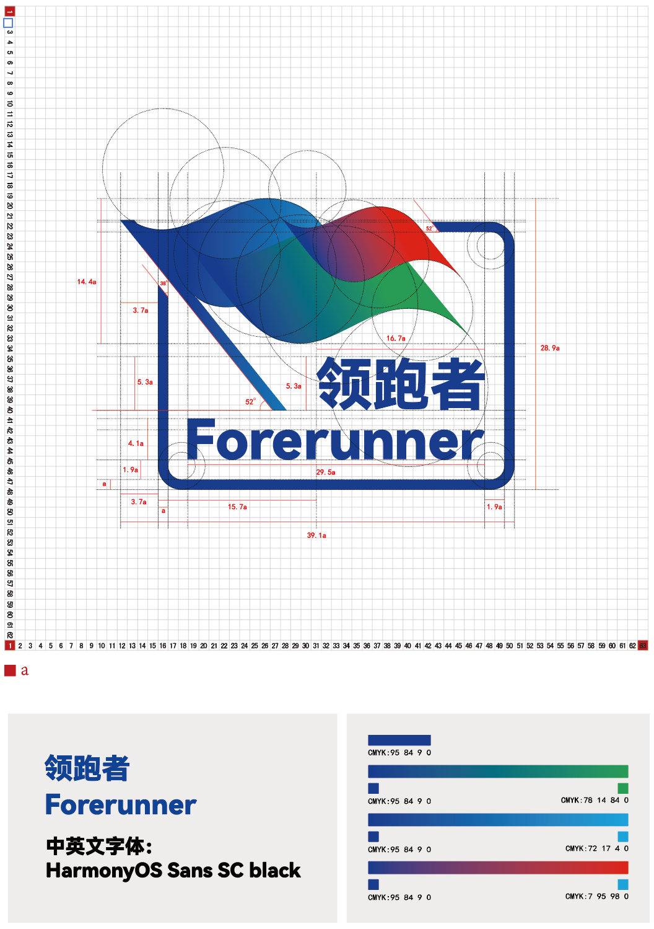
图A.1 企业标准“领跑者”图样及尺寸，中英文字体和颜色如图所示。
备注：作图软件Adobe Illustrator，是一种应用于出版、多媒体和在线图像的工业标准矢量插画的软件。

附件

企业标准“领跑者”标识使用承诺书

依据《企业标准“领跑者”标识使用要求》，标识信息区需一一列明标注的产品名称及其产品型号，为此我司对标识信息区的产品名称及其产品型号的信息说明如下：

企业名称：
企业标准名称：
企业标准编号：
标识信息区的产品名称及其产品型号信息
产品名称 |  | 产品型号
联系信息
联系人 |  | 联系电话
手机 |  | 电子邮箱
本公司郑重声明：以上产品名称及其产品型号执行上述“领跑者”标准，承诺按照《企业标准“领跑者”标识使用要求》使用标识，接受企业标准“领跑者” 联盟和社会各方监督，如有违反，愿承担相应法律责任。

法人或单位负责人签字：
（公章）
日期：

